LA MAREE

Observons d’abord les deux photos suivantes...

Photo 1

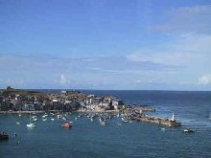
Il s’agit du port de

Saint Yves, en

Cornouailles.

Photo 2

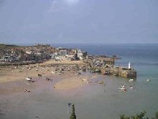

Tout observateur aura vite conclu qu’il s’agit du même paysage, photographié à partir du même endroit et sous un même angle.
On sait aussi que si on opère de la sorte, on obtient deux photos identiques...

A moins de laisser entre les 2 prises de vue un laps de temps suffisant !

Car, dans ces conditions, certaines différences vont apparaître, par exemple :

- la présence (ou l’absence) de nuages dans le ciel...
- un éclairage (naturel) plus intense ou plus faible, selon le moment de la journée...
- des éléments mobiles (autos, bateaux, personnages...) qui seront présents sur l’un des clichés et pas sur l’autre.

Ici, on voit que c’est la mer elle-même qui « tient la vedette » et, pour tout dire, il ne reste à ajouter qu’il y a seulement environ 6 heures de décalage entre les deux clichés.

ANALYSONS, PLAN PAR PLAN :

Sur les deux photos, à l’arrière-plan, la mer marque la ligne d’horizon (ligne séparant le ciel de la terre), d’un trait horizontal.

Au plan médian, on distingue une localité avec, à droite, une jetée qui s’avance en mer, un phare (blanc) installé à son extrémité.

C’est à l’avant-plan des 2 photos qu’il faut chercher la différence essentielle...

Sur la photo 1, la mer envahit tout l’espace, les bateaux flottent ; ils peuvent aller et venir, à moins qu’ils ne soient à l’ancre.

Sur la photo 2, la mer s’est retirée : la plupart des bateaux sont échoués et la jetée laisse découvrir qu’elle est constituée d’un mur beaucoup plus haut que l’on ne l’aurait imaginé de prime abord.

Nous savons que la photo 1 montre le paysage à MAREE HAUTE tandis que la seconde le montre à MAREE BASSE, mais connaissons-nous bien les causes et les détails de ce phénomène ?

C’est ce que les pages suivantes nous proposent de faire...

Premières explications

Pendant de nombreux siècles, le phénomène de la marée a été observé (et peut-être même craint !), mais sans pour autant recevoir d’interprétation scientifiquement valable.
Et, bien que l’influence de la Lune ait été très tôt suspectée, il fallut attendre le savant anglais Isaac Newton ( 1642 - 1727 ) et sa théorie de la gravitation universelle pour enfin disposer d’une explication satisfaisante.

Il nous suffira d’en retenir ici que :

« Les corps célestes ( c’est-à-dire le Soleil, les planètes, les satellites... ) exercent les uns sur les autres des forces ( dites forces de gravitation ) qui sont d’autant plus importantes que :

- les corps en présence sont massifs

- les corps en présence sont proches l’un de l’autre »

Rassemblons nos connaissances :

- Nous disposons d’un trio avec, par ordre de masse décroissante,
le Soleil ( S ), la Terre ( T ), et la Lune ( L )

- La Terre tourne autour du Soleil tandis que, pendant ce temps-là ...
la Lune tourne autour de la Terre... Et toutes ces révolutions ne
suivent pas des orbites parfaitement circulaires mais plutôt en forme
d’ellipses : donc, les distances entre ces astres varient au fil du temps .

- La surface de la Terre est couverte, aux 2 / 3 par des mers et des océans, masses liquides qui sont facilement déformables.

Pour commencer, n’envisageons que le couple Terre-Lune...

La Lune est certes beaucoup moins massive que le Soleil mais elle est beaucoup plus proche de la Terre : c’est donc son attraction qui est finalement prépondérante.

Pour simplifier les choses, disons de suite que les forces d’attraction se partagent, grosso modo, en intensité, de la façon suivante :

- aux 2 / 3 pour la Lune laissant...

- le 1 / 3 restant au Soleil.

Les forces en présence :

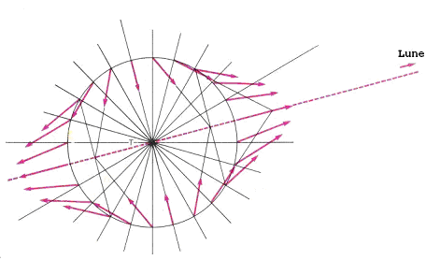 | En un lieu donné,  l’attraction de la Lune est  maximale à l’instant où  elle passe au zénith de  ce lieu.  Au même instant, cette  attraction est minimale  aux antipodes de ce lieu  mais, curieusement, l’effet  est le même !  (voir explications  complémentaires au cours  de Physique)

De part et d’autre de la Terre il y a donc, au même moment, une pleine mer
(ou marée haute) tandis que c’est la basse mer (ou marée basse) pour tous les lieux à partir desquels on peut apercevoir l’astre à l’horizon.

Sur nos côtes, on observe un décalage de la marée d’environ 50 minutes chaque jour : cela est dû au fait que, 24 h après le passage de la Lune au méridien, on ne la retrouve pas sur ce méridien car, pendant ce temps, elle a elle-même progressé sur son orbite, dans le sens de la rotation terrestre.
Il faut que la Terre effectue encore une petite rotation (d’environ 12,5°), pour,
en quelque sorte, « rattraper » la Lune et la replacer au méridien, et ceci dure...
50 minutes.

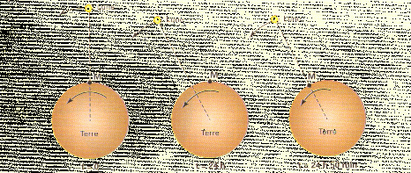

Introduisons maintenant le troisième acteur : le Soleil
Plusieurs cas de figure sont donc à envisager, selon la position relative des
trois astres.

1er cas : les 3 astres sont alignés

On dit alors qu’il y a syzygie : les forces mises en jeu s’additionnent et les marées sont importantes : on parle de « marées de vives-eaux ».

Dans ce premier cas, il faut distinguer la conjonction et l’opposition.
Pour la conjonction, on observe la suite Terre – Lune - Soleil

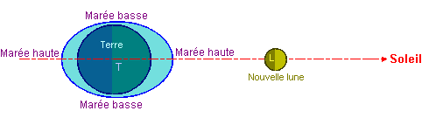

Tandis que pour l’opposition, on observera la suite Lune – Terre - Soleil

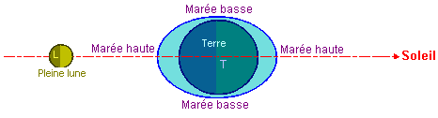

Les marées de vives-eaux correspondent donc aux phases de nouvelle lune et de pleine lune.

2ème cas : les 3 astres se trouvent sur une ligne formant un angle droit

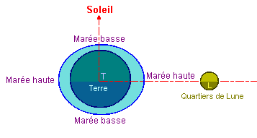

On dit alors qu’il y a quadrature : les forces se contrarient et les marées sont faibles ; on parle de « marées de mortes-eaux ».

Un seul croquis suffira pour comprendre que les marées de mortes-eaux correspondent aux phases de premier quartier mais aussi de dernier quartier de la Lune.
(Il suffit de recopier le dernier croquis ci-dessus et de placer la Soleil en bas au lieu d’en haut).

En conclusion :

Tous les 15 jours environ, les amplitudes des marées passent par un maximum aux syzygies et par un minimum lors des quadratures.

En réalité, les vives-eaux et mortes-eaux interviennent avec un léger retard par rapport aux syzygies et quadratures : ce retard est appelé l’âge de la marée.
Il faut en effet tenir compte de l’inertie des gigantesques masses d’eau qui sont mises en mouvement.

En dehors de ces périodes remarquables, les marées évoluent dans des valeurs intermédiaires : elles augmentent ou diminuent selon que l’on s’approche, respectivement, d’une syzygie ou d’une quadrature.

Il nous suffira donc de consulter un banal calendrier pour déterminer l’importance des marées, puisqu’il indique, outre les levers et couchers du Soleil, les diverses phases de la Lune.

Mais pour une étude plus approfondie, il vaudra mieux se tourner vers les outils suivants...

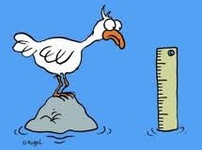 | Comment mesurer la marée ?

Mesurer la marée revient simplement à mesurer une hauteur d’eau.

Solution n° 1 : l’échelle de marée

Il s’agit d’une mire graduée, en bois ou en  plastique, fixée verticalement.  Ses graduations sont formées de deux  bandes de carreaux de 10 cm de côté,  alternativement peints en rouge et noir.  Le niveau de l’eau est lu, au centimètre  près, en interpolant à vue dans le carreau  concerné.  Ces échelles de marée, peu coûteuses et  faciles à installer, s’observent dans les ports :elles sont généralement placées le long des quais ou des échafaudages.  Leur utilisation demande bien sûr la  présence d’un opérateur et ne fournit  qu’une valeur instantanée : celle du  moment de la lecture. | 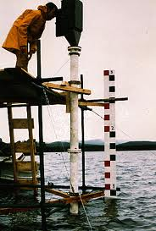

De plus, leur lecture devient rapidement imprécise lorsque le clapot (vaguelettes)
devient important.

Solution n° 2 : le marégraphe

Un flotteur est placé dans un tube vertical, appelé puits de tranquillisation.
Ce puits est percé de trous de communication avec l’extérieur, assez étroits pour filtrer les effets de la houle mais assez grands toutefois pour assurer un même
niveau d’eau à l’intérieur comme à l’extérieur du puits.
Le flotteur y subit les variations du niveau de la mer, dues aux marées

Ces variations de hauteurs  sont transmises, via un système de câbles et de poulies, à un stylet qui laisse une trace sur un papier enroulé sur un tambour cylindrique.  Ce dernier est entraîné par un système d’horlogerie, qui lui fait effectuer une rotation complète en un jour (ou en une semaine).  Au final, on obtient un graphique appelé marégramme : on peut y  lire la hauteur de la marée, pour n’importe quel moment de la période étudiée. | 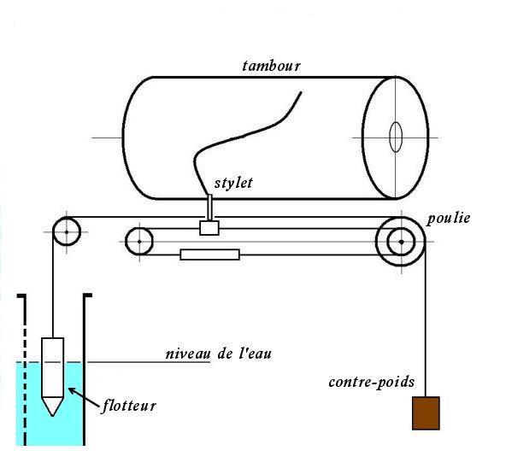

A quoi ressemble un marégramme ?

Un marégramme est un graphique comme un autre : sur son axe horizontal, on lit le temps (gradué en heures et minutes) et sur son axe vertical, on lit les hauteurs d’eau (graduées en mètres et centimètres).

hauteurs
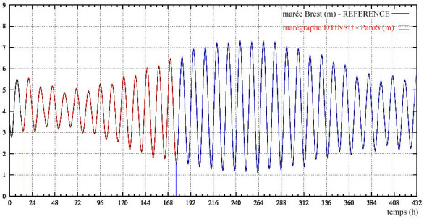

La courbe obtenue présente des oscillations, avec des maxima et des minima, qui correspondent respectivement aux marées hautes et aux marées basses.
Entre un maximum quelconque et le minimum suivant, on peut mesurer l’amplitude de la marée, c’est-à-dire la différence entre le niveau d’eau à marée haute et le niveau d’eau à marée basse.

Dans le cas particulier de la marée, on ne dit pas amplitude mais « marnage ».

Dans l’exemple de la page précédente, on peut observer :

- qu’il y a 2 marées hautes et 2 marées basses par jour.
- que les marées hautes (et basses) ne se reproduisent pas chaque jour à l’identique : ni au même moment ni avec le même marnage.
- que les marées hautes (et basses) successives subissent elles aussi des variations qui passent par des maxima et minima.

C’est l’allure générale de la courbe qui nous indique à quel type de marée nous avons affaire ; il s’agit ici d’une marée semi-diurne, ce qui signifie qu’il faut attendre un peu plus de 12 heures entre deux marées basses (ou entre 2 marées
hautes successives).
C’est ce type de marée que nous pouvons observer le long des côtes de la Mer du Nord et de la Manche.

Les principaux types de marée sont :

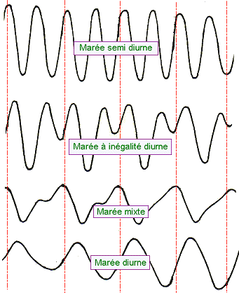 | nota bene :  Il y a 24 heures entre deux traits rouges verticaux successifs.

Si nous comparions les marégrammes de deux localités littorales, pourtant voisines, géographiquement, nous observerions de notables différences, par exemple :

- pour un même jour, la marée haute (ou basse) n’a pas lieu au même moment, dans les deux lieux.
- toujours pour un même jour et pour une même marée haute (ou basse), la hauteur d’eau mesurée n’est pas identique, dans les deux lieux.

La preuve : le 15 février 2011, on a...

Pour Ostende PM 04 :25 3m11 16 :22 3m05
BM 09:40 2m28 21 :07 2m27

Pour Zeebrugge PM 11 :24 3m86 23 :54 3m94
BM 04 :57 1m27 17 :36 1m20

En conclusion, plutôt que d’étudier chaque cas en particulier, on a préféré élaborer une échelle des marées.
Pensez à l’échelle de Richter, ou de Beaufort : elles comprennent des nombres sans unités, appelés coefficients.

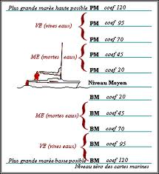 | Les coefficients de marées varient entre un minimum de 20 et un maximum de 120, valeurs limites qui ne sont atteintes que très exceptionnellement.  - les plus grandes amplitudes de marées (c’est-à-dire lorsque la marée monte très haut pour ensuite redescendre très bas) correspondent au coefficient 120.  - les plus petites amplitudes de marées correspondent au coefficient 20.  - les marées « moyennes » correspondent au coefficient 70.  Les marées dont le coefficient dépasse 70 sont dites « marées de vives-eaux »  (en abrégé, on les note V.E.).  Les marées dont le coefficient est inférieur à 70 sont dites « marées de mortes-eaux » (en abrégé, M.E.).

RESUMONS, car la matière vue est déjà complète et dense...

Le phénomène de marée est dû à l’attraction qu’exercent la Lune et le Soleil sur l’eau des océans.
L’action de la Lune est prépondérante (2/3 environ) car elle est plus proche de la Terre que le Soleil.

Sur nos côtes, la mer monte pendant environ 6 h : c’est la marée montante, également appelée « flot ».
A la fin du flot, le niveau de la mer reste relativement constant pendant un certain temps : c’est l’étale de pleine mer (notée PM dans les documents).
Puis la mer descend pendant environ 6 h : c’est la marée descendante, également appelée « jusant ».
Enfin, le cycle s’achève par une période où le niveau reste à peu près constant : c’est l’étale de basse mer (notée BM dans les documents).
La différence de niveau entre la haute et la basse mer s’appelle le marnage.

Les marées ne se reproduisent pas identiques à elles-mêmes de jour en jour ; elles dépendent en effet des positions relatives de la Terre, du Soleil et de la Lune.
Ainsi, les marées sont particulièrement fortes en période de syzygie (lors des pleines lunes et nouvelles lunes), lorsque les trois astres sont alignés : ce sont les marées de vives-eaux.
Par contre, les marées sont nettement plus faibles en période de quadrature (lors des premiers et derniers quartiers de la lune), lorsque la ligne Soleil – Terre – Lune forme un angle droit : ce sont les marées de mortes-eaux.

On mesure les variations du niveau de la mer (au centimètre près) à l’aide de marégraphes enregistreurs, ceux-ci établissent des graphiques appelés marégrammes.

Enfin, on préfère mesurer l’importance relative des marées, en leur accordant à chaque cycle un coefficient qui varie entre un minimum de 20 et un maximum de 120.
Au dessus du coefficient 70, on considère que les marées sont de vives-eaux
(marnage important) tandis qu’en dessous de 70, on aura des marées de mortes-eaux (marnage faible).

Pour connaître, dans le détail, les heures et surtout les hauteurs des marées, il conviendra d’utiliser un « annuaire des marées », document qui présente un ensemble de tables.

Comment utiliser une table des marées ?

Expliquons d’abord qui produit ce genre de document, et sur quelles bases...
Chez nos voisins Français, c’est le S.H.O.M. (soit le Service Hydrographique et Océanographique de la Marine) qui a reçu cette compétence.
Pour éviter de publier une table entière pour chaque port, le SHOM a jugé préférable de sélectionner un ensemble de 18 ports répartis sur tout le littoral français et de les considérer comme ports principaux.
Des tables, complètes et détaillées, sont éditées uniquement pour ces 18 ports principaux, parmi lesquels nous pouvons citer (en vrac) Brest, Cherbourg, Boulogne et Dunkerque.
D’autres tables sont mises en annexe : elles apportent les corrections à appliquer pour pas moins de 215 ports (dits ports rattachés) français, mais aussi espagnols, anglais et...belges.
Ainsi, Dunkerque est un port principal et l’entièreté de la côte belge (qui ne fait jamais qu’une soixantaine de Km) appartient à sa zone de ports rattachés.

Voici à quoi ressemble une page d’un annuaire des marées :

Port de... (Latitude... Longitude... ) Mois de février 2011
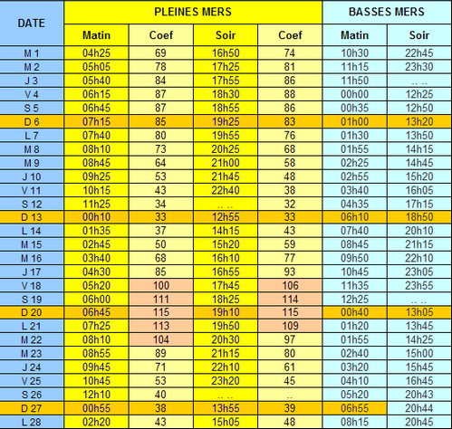

Intéressons–nous, par exemple, au mardi 1er février et lisons :

- Il y a marée haute à 04h25, suivie d’une marée basse à 10h30, ce premier cycle (PM + BM) ayant un coefficient de 69 et une durée de 6 h 05.

- Ensuite, il y a de nouveau marée haute à 16h50, suivie d’une marée basse à 22h45 ; ce second cycle (PM + BM) a un coefficient de 74 et une durée de 5 h 55.

- Entre le premier et le second cycle, il s’écoule 6 heures 20 minutes.

- Puisqu’on passe d’un coefficient 69 à un coefficient 74, c’est que l’on se dirige vers des marées de vives-eaux : en effet, plus loin dans le tableau, on voit bien que les coefficients continuent d’évoluer vers un maximum de 85, le dimanche 6 février.

- une quinzaine de jours plus tard, les coefficients atteindront et même dépasseront 100 !

Les simples touristes, amateurs de belles marées qui éclaboussent, se contenteront de signaux.
Ils sont visibles, de jour comme de nuit, dans les ports, pour annoncer l’état de la marée en cours:

 | de jour | (feux) de nuit | signification
une  flamme  bleue | 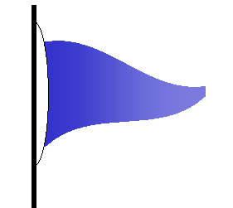 |  | étale  de  basse  mer
un  triangle  pointé  vers le  haut | 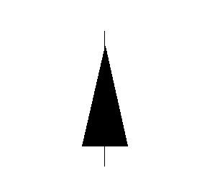 |  | marée  montante  (flot)
un  triangle  pointé  vers le bas | 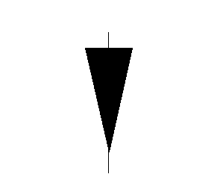 |  | marée  descendante  (jusant)
un pavillon  blanc  avec croix  de St André | 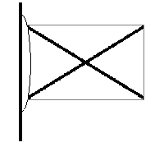 |  | étale  de  pleine  mer

Mais, pour ceux et celles qui aiment la précision (et qui ne rechignent pas à faire quelques calculs), replongeons-nous dans nos tables de marées car, ne l’oublions pas, nous n’avions parlé que des ports principaux...

Question 1 : Que faire si l’on se trouve dans un « port rattaché » ?
Question 2 : ( la « question suprême ») Comment connaître la hauteur de la marée, à n’ IMPORTE QUEL moment de son cycle (et aussi bien dans un port principal que dans un port rattaché) ?

------------------------

Réponse à la question 1 : il faudra consulter d’autres tables.

Tout d’abord, citons la table des coefficients de marée : elle fournit, pour tous les jours de l’année considérée, les coefficients des marées ; cette table, bien qu’établie au port de Brest, présente l’avantage d’être applicable à tout autre endroit puisqu’il s’agit de coefficients (et non de valeurs absolues).

Ensuite, il faudra consulter la table des corrections.
Pour plus de facilité, résolvons un exemple chiffré : « Quelle sera la hauteur d’eau atteinte, le vendredi 23/02, lors de la première marée haute, à Guernesey ; le coefficient de marée valant 70 ce jour-là ? »

Saint-Malo est le port principal : sa table des marées indique...

 | heures | hauteurs
23  Ve | 00 :24 | 03,50 m
23  Ve | 05 :59 | 10,45 m
23  Ve | 12 :49 | 02,80 m
23  Ve | 18 :20 | 10,55 m

Guernesey est un port secondaire, rattaché à Saint-Malo, sa table des corrections nous indique :

nom du  port : | Latitude | Longitude | niveau  de la mi-  marée  ( en m ) | Heures au port principal |  |  |  | Hauteurs au port principal
 |  |  |  | Pleines mers |  | Basses mers |  | Pleines mers |  | Basses mers
 |  |  |  | VE | ME | VE | ME | VE | ME | VE | ME
 |  |  |  | heures | heures | heures | heures | m | m | m | m
Saint-Malo | 48°38’ N | 2°02’ W | 6,85 | 08 :05  20 :05 | 01 :20  13 :20 | 02 :56  14 :56 | 07 :49  19 :49 | 12,20 | 09,20 | 1 ,50 | 4,40
Guernesey | 49°27’ N | 2°31’ W | 5,04 | - 0 :26 | - 0 :24 | - 0 :11 | + 0 :13 | - 3,2 | - 2,5 | - 0,5 | - 0,9

Les corrections à appliquer pouvant être positives ou négatives, tant pour les heures (marée en avance ou en retard ?) que pour les hauteurs (marée plus forte ou plus faible ?), il faudra rester très attentif au signe (+ ou -) qui accompagne chaque donnée du tableau.

Précisons en outre que les données des tables de corrections ont été établies ...

- pour les marées de vives eaux : au coefficient 95
- pour les marées de mortes-eaux : au coefficient 45

Or, nous sommes un jour de coefficient 70...

Lisons : nous avons une PM, le 23/02, à Saint-Malo, à 05h59, qui atteint la hauteur de 10,45 m.

Pour Guernesey, nous devons appliquer, aux pleines mers, une correction de
- 3,20 m en vives-eaux (soit au coefficient 95) ou une correction de - 2,50 m en
mortes-eaux (soit au coefficient 45).

La valeur à appliquer pour notre coefficient de 70 peut se trouver par une simple règle de trois :

1) une différence de coefficient de 50 (soit 95-45) donne une différence de
correction de 0,70 m (différence entre 3,20m et 2,50m)

2) une différence de coefficient de seulement 1 sera donc 50 fois plus petite :
soit 0,70 : 50 = 0,014 m

3) enfin, une différence de coefficient de 25 (de 45 à 70, ou de 95 à 70 puisque
notre coefficient journalier se trouve à mi-chemin dans notre problème)
sera 25 fois plus grande (que pour une différence de coefficient de 1)
soit 0,014 x 25 = 0,35 m.

Nous devons donc appliquer à Guernesey une correction de – 0,35m
(attention au signe !) soit – 2,50 – 0,35 = - 2,85 m.

La hauteur d’eau atteinte à la première marée haute de Guernesey sera donc de :

10,45 m (hauteur atteinte à Saint-Malo) auxquels il faut appliquer une correction (négative) de – 2,85 m ce qui donne finalement... 7,60 m.

Nota bene : les corrections qui s’appliquent aux heures s’effectuent en suivant le
même raisonnement que ci-dessus.

Réponse à la question 2 : appliquer la « règle des douzièmes ».

L’observation a montré que durant la marée, l’eau ne monte ni ne descend de façon régulière.
La « règle des douzièmes » énonce que la courbe des marées est pratiquement sinusoïdale (voir cours de mathématique).

Pour faire simple et bref, disons que, d‘une étale à l’autre, la mer monte puis descend de :

- 1/12 du marnage pendant la première « heure - marée »
- 2/12 du marnage pendant la seconde
- 3/12 du marnage pendant la troisième
- 3/12 du marnage pendant la quatrième
- 2/12 du marnage pendant la cinquième
- 1/12 du marnage pendant la sixième (et dernière)

Totalisons : nous avons bien nos 12/12, soit un marnage complet pour une durée d’environ 6 heures.
Nous parlons en effet ici d’ « heure-marée » et non d’ « heure d’-horloge », même si les valeurs restent proches de 60 minutes.

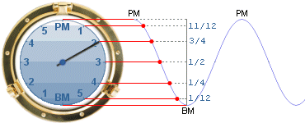

Pour mieux comprendre, résolvons un exemple chiffré :

Cas n°1 : calcul pour un port principal

Nous sommes à Cherbourg, le .../... (date) et nous voulons savoir quelle sera la hauteur d’eau dans ce port à 12h20.

a) on consulte la table des marées, au jour considéré, ce qui nous donne :

BM 03 :10 1,3 m
PM 08 :48 6,0 m
BM 15 :32 1,3 m
PM 21 :10 6,2 m

b) calcul du marnage, pour la période de la journée qui nous intéresse :

- 12h20 se trouve entre la PM de 8h48 et la BM de 15h32.
- Le marnage vaut 6,0 – 1,3 = 4,7 m
- le 1/12 du marnage vaut 4,7 : 12 = 0,39 m

c) calcul de l’ « heure-marée » :

- intervalle : 15h32 - 8h48 = 6h44
- 1/6 de l’intervalle : 6h44 : 6 = 1h07
1 « heure-marée » correspond à 67 minutes (d’horloge)

départ PM à 8 :48
première heure-marée ......................8h48 + 1h07 = 9h55
seconde heure-marée.........................9h55 + 1h07 = 11h02
troisième heure-marée.....................11h02 + 1h07 = 12h09
quatrième heure-marée...................12h09 + 1h07 = 13h16
cinquième heure-marée...................13h16 + 1h07 = 14h23
sixième heure-marée........................14h23 + 1h07 = 15h30 (et BM)

- A 12h20, on se trouve très près de la fin de la troisième « heure-marée » et la règle des douzièmes nous dit qu’au terme de cette 3ème heure on est descendu de 1/12 + 2/12 + 3/12 donc de 6/12 du marnage soit 6 x 0,39m = 2,34 m.

- A 12h20, la hauteur d’eau, à Cherbourg sera donc de :
6m (à la PM) – 2,34 m (de descente de niveau) = 3,66 m environ.

Car les puristes n’oublieront pas que l’on est entré de 11 minutes dans la 4ème « heure-marée » et que durant les 67 minutes de celle-ci, la mer descendra encore de 3/12 du marnage (soit de 3 x 0,39 = 1,17 m), ce qui est loin d’être négligeable.
11 des 67 « minutes – marée » vaudront donc (11 / 67) x 1,17 m soit 0,19 m
qu’il faut encore déduire des 3,66m trouvés plus haut.

La réponse finale est donc : 3,66 – 0,19 = 3,47 mètres.

Cas n°2 : calcul pour un port rattaché

Nous sommes à Saint-Vaast, port rattaché à Cherbourg, le ... /... (même date que ci-dessus), et nous voulons toujours savoir quelle sera la hauteur d’eau dans ce port, à 12h20.

La résolution du problème est identique, mais il faudra au préalable consulter la table des corrections.

Signalons que les corrections à apporter sont différentes selon que l’on se trouve en période de vives-eaux ou de mortes-eaux.
Il faut donc tout d’abord vérifier les coefficients pour la date considérée : ceux-ci valent 86-90, nous sommes en vives-eaux (puisque les coefficients dépassent 70).
La table des corrections nous apprend qu’il y a + 0h53 d’écart entre la PM de
St-Vaast et celle de Cherbourg, et + 1h20 entre leurs BM.
Remarquez que les corrections peuvent être positives ou négatives.

Les différences sont si importantes qu’il n’est pas question de négliger ces corrections : appliquons-les

PM de Cherbourg 8h48 BM de Cherbourg 15h32
correction +0h53 correction + 1h20

PM de St-Vaast 9h41 BM de St-Vaast 16h52

PM de Cherbourg 6,0m BM de Cherbourg 1,3m
correction +0,2m correction -0,2m

PM de St-Vaast 6,2m BM de St-Vaast 1,1m

Le reste de la résolution est identique à celle d’un port principal...mais au départ des quatre données corrigées ci-dessus.

-------------------

Remarque importante:

Il faut rester conscient du fait que les résultats de tous ces calculs sont approximatifs et que d’autres facteurs peuvent accroître les imprécisions.

Ainsi, on oublie trop souvent de consulter la dernière page de l’annuaire où se trouvent (encore !) des corrections à apporter en fonction de la pression atmosphérique.

Celles-ci sont loin d’être négligeables, jugez-en plutôt :

Pression en Hectopascals | 963 | 973 | 983 | 993 | 1003 | 1013 | 1023 | 1033
Correction en mètres | + 0,5 | +0,4 | +0,3 | +0,2 | + 0,1 | 0 | - 0,1 | - 0,2

A présent, mesurons la richesse du vocabulaire acquis...

Petit lexique de la marée:

Age (de la marée) : intervalle de temps entre la quadrature (Soleil-Terre-Lune) et le minimum de marnage suivant (ou entre la syzygie et le maximum de marnage suivant).
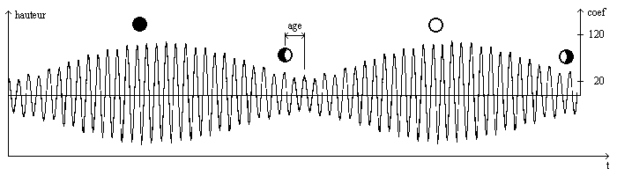
Amplitude : voir marnage

Basse mer (en abrégé BM) : niveau le plus bas atteint par la mer au cours d’un cycle de marée.

Coefficient de marée : nombre sans unité qui exprime l’importance relative du marnage ; on lui a attribué une valeur maximale de 120 et une valeur minimale de 20.

Echelle de marée : planche graduée, plantée dans l’eau, servant à lire directement la hauteur de la marée.

Etale : laps de temps pendant lequel le niveau de la mer reste sensiblement stationnaire ; on distingue l’étale de basse mer et l’étale de haute mer.

Flot : période durant laquelle le niveau de la mer monte

« Heure-marée » : en relation avec la « règle des douzièmes », sa valeur est à calculer à partir des valeurs fournies par les tables, en divisant par 6 l’intervalle de temps PM-BM (ou BM-PM).

Jusant : période durant laquelle le niveau de la mer descend.

Marée : mouvement périodique du niveau de la mer, dû aux effets de l’attraction de la Lune et du Soleil, sur les masses liquides des océans et des mers.

Marégramme : graphique représentant les variations du niveau de la mer, en fonction du temps.

Marégraphe : appareil permettant de mesurer et d’enregistrer en continu les variations du niveau de la mer.

Marnage : différence de hauteur entre une basse mer et une pleine mer successives (ou entre une PM et BM successives).

Marée de mortes-eaux : période durant laquelle le marnage passe par un minimum (juste après une quadrature Soleil-Terre-Lune).

Marée de vives-eaux : période durant laquelle le marnage passe par un maximum (juste après une syzygie Soleil-Terre-Lune).

Niveau moyen (de la mer) : moyenne (calculée) des hauteurs d’eau, considérées sur un jour, une semaine, un mois, une année...

Quadrature : positions respectives de la Lune et du Soleil lorsque leurs directions par rapport à la Terre forment un angle droit (il y a quadrature lors des premier et dernier quartier de la Lune).

Syzygie : position qu’occupe la Lune, en conjonction ou en opposition avec le Soleil (il y a syzygie lors des nouvelle et pleine lunes, lorsque Soleil, la Terre et la Lune sont alignés sur une même droite).

---------------------------

Tout connaître à propos de la marée... Pourquoi ?

Certains diront que tous les calculs qui précèdent ne concernent que les professionnels de la mer : marins, marins pêcheurs, amateurs ou sportifs pratiquant la voile...

Et pourtant...
En notre qualité de simple touriste friand de belles plages, il est important de s’intéresser aux marées car elles conditionnent nos (in)activités sur ces espaces.

En effet, lors du flot, la mer peut monter particulièrement haut et ainsi réduire très nettement l’espace disponible.
Il faudra arriver tôt pour réserver sa place et, en outre, être prudent lors des baignades car la mer aura tendance à être houleuse dans cette période.

Par contre, lors du jusant, la mer, en se retirant, libère un espace gigantesque qui favorise plein d’activités disons...encombrantes : cerf-volant, char à voile, frisbee, badminton, beach volley, pétanque...

Il existe donc une bande de terrain, entre BM et PM, alternativement occupée puis inoccupée par la mer : cet espace particulier se nomme l’estran.

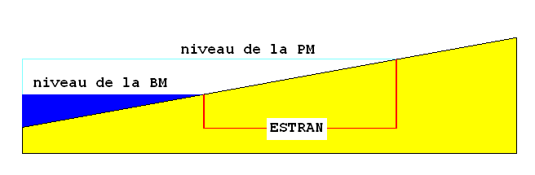
Sur nos côtes, cet estran est particulièrement large, à La Panne par exemple,
puisqu’il permet d’y organiser des compétions de chars à voile.

Les limites de l’estran sont faciles à localiser car, aux étales des marées hautes et basses, la mer y abandonne coquillages, algues...qui s’accumulent pour former une interminable ligne sinueuse appelée laisse de mer.

Dans les ports...

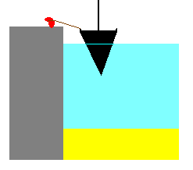 | Lorsqu’un bateau s’immobilise dans un port, il y est maintenu attaché par de gros cordages (les amarres) qui s’enroulent sur des pièces métalliques solidement ancrées dans la maçonnerie du quai : les bollards.  Le bateau est-il pour autant en sécurité ?  Car quelques heures plus tard...

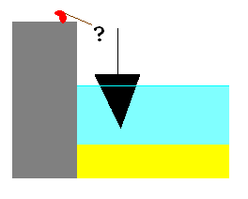 | Lorsque la marée sera basse, il continuera de flotter, mais à un niveau nettement inférieur !  A-t-on prévu des amarres suffisamment longues pour maintenir le bateau attaché à quai ?  Sinon, il aura tôt fait de les rompre, sous l’effet de son propre poids.

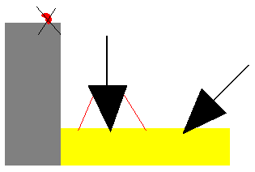 | Dans certains ports à marée (particulièrement) basse, la mer se retire à tel point que se pose la question de l’échouage des bateaux.  Etant donné la forme générale des coques, cela ne sera permis qu’aux embarcations de faible tonnage, au fond plutôt arrondi ou plat.  On pourra toujours maintenir le bateau en équilibre sur des espèces de béquilles qui se nomment bers, car, couché sur le flanc, il risque de sérieuses avaries.

Quel rapport avec le cours de Géographie ?

Quand nous consultons l’atlas pour connaître l’altitude d’un lieu, il faut se rappeler que cette mesure s’effectue « à partir du niveau de la mer ».
Ainsi, lorsque nous lisons que l’altitude du Mont Blanc est de 4.807 m, cela signifie que le sommet de cette montagne se trouve 4.807 mètres plus haut que le niveau de la mer.

Or, ce dernier varie,  comme nous venons  de le voir, et parfois  dans des proportions  extraordinaires !  Jugez-en plutôt: | Baie de Fundy (Canada)....................................15 m  Bristol (Grande-Bretagne).................................14,6m  Puerto Gallegos (Argentine)..............................13,2m  Mt Saint-Michel (France)..................................12,3m  Bhaunagan (Inde)..............................................12,2m  Derby (Australie)...............................................11,5m  Guigiguinskaïa (Russie)....................................11m

La question qui vient tout naturellement à l’esprit est donc : « Lequel des niveaux de la mer a-t-il donc servi de référence ? »

ET C’EST LA QUE LES ENNUIS COMMENCENT !
Car, en matière de référence, chaque pays a le droit de faire à sa guise...

Voyons quelques exemples :

a) En FRANCE

Sur les cartes marines françaises, le zéro hydrographique est fixé par rapport aux marées (exceptionnelles) de coefficient 120.
Ce choix est plutôt judicieux car on y est toujours assuré d’avoir, même lors d’une marée de coefficient 120, les hauteurs indiquées sur les cartes.
Les hauteurs d’eau y sont exprimées en mètres et arrondies au demi décimètre.

Le relief sous-marin est figuré par des courbes de niveau appelées isobathes.
Ces dernières sont complétées par des indications plus ponctuelles, appelées sondes.
Sur l’estran, les cotes (également exprimées en mètres) verront leur chiffre souligné : ainsi 3 5 indique un point qui émerge de 3,5 m aux basses mers de (la) référence (choisie).

zone immergée  à tout moment  (bleu)  isobathe  de 1,2 m  isobathe  de 0m  (pointillés) | 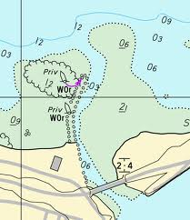 | sonde de 0,3m  estran (vert)  point qui émerge  de 2,1 m lors  des marées basses  zone  émergée à  tout moment  (jaune)

Ces indications sont extrêmement utiles à tout bateau qui navigue près des côtes, surtout en période de marée basse.
Car un bateau ne flotte pas sur la mer tel un bouchon de liège : sa coque s’enfonce dans l’eau jusqu’à une certaine profondeur, qui varie d’ailleurs selon qu’il est chargé ou non.
En outre, pour assurer sa stabilité, il possède une quille, parfois lestée de plomb, qui s’enfonce encore plus profondément.
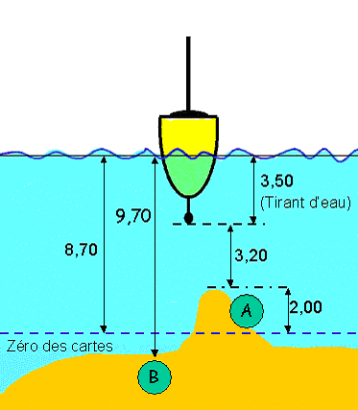 | Cette profondeur à laquelle s’enfonce le bateau s’appelle le tirant d’eau : il vaut 3,5 m sur le schéma ci-contre.  Dans cet exemple, le fond (B) se trouve à 9,7 m sous la surface et de toute façon en dessous du Zéro des cartes.  Par contre, le haut-fond (A) pourrait émerger de 2m lors des plus fortes marées basses.  Les calculs de marée, tels qu’on les a étudiés plus haut, prouveront que le  bateau passe à l’aise car il dispose d’une marge de sécurité de 3,2 m.

b) En Grande-Bretagne

Sur les cartes anciennes (surtout celles éditées avant 1972), les profondeurs indiquées, outre qu’elles soient exprimées en pieds ou en brasses, ne correspondaient pas à un coefficient de 120 mais bien de 95 !
Rappelons que 1 pied = 0,3048 m et 1 brasse = 6 pieds = 1,8288 m.

Depuis, les cartes plus modernes, appelées « Metric Charts », se sont alignées sur le coefficient 120 et s’expriment en mètres. OUF !
N’empêche qu’il faudra toujours être attentif à l’origine et à l’âge des cartes que l’on serait amené à utiliser.

c) En Belgique

Mais nous venons de parler de cartes marines et non de cartes terrestres.

Sachez donc que les altitudes terrestres sont mesurées, en mètres, mais par rapport à un niveau de référence placé au niveau moyen de la mer, soit le
niveau de mi-marée.

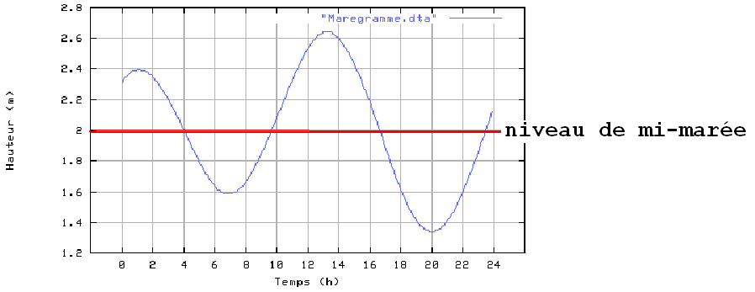

Ce choix se justifie également puisque, quel que soit le coefficient de marée, ce niveau-là reste invariable.
Il ne reste plus qu’à fixer le lieu où cette référence est prise en compte : pour la Belgique, il s’agit d’ Ostende.

----------------------------------

